Sommerurlaub 2021 in St. Anton am Arlberg, Österreich
Auftanken mit Abstand
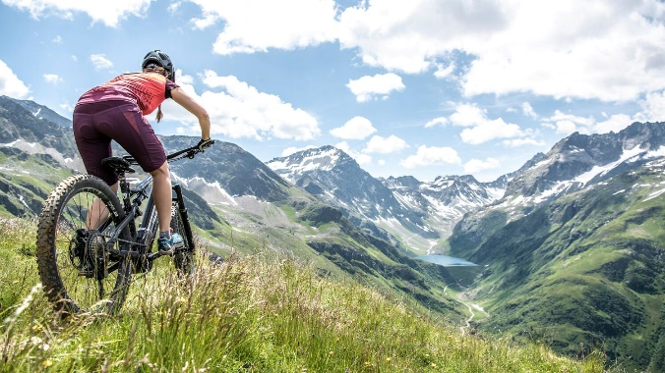
Was macht den perfekten Tiroler Bergsommer aus? Für die einen sind es berauschende Momente in der Natur: Höhenluft, sattes Grün und Panoramablicke, die den Alltag ausblenden und die Sinne mit Alpensonne fluten. Andere tanken Kraft beim Aktivsport, steuern ihr Bike über aussichtsreiche Wege oder anspruchsvolle Serpentinen, lassen sich von ehrgeizigen Füßen in Wanderschuhen durch die Landschaft tragen und holen sich am Gipfel ihren Adrenalinkick. Manche wiederum fühlen sich im Urlaub am liebsten wie daheim und begeben sich vorzugweise historisch auf Spurensuche, tauchen ein in Mythen und Legenden spannender Orte. Wer auf nichts davon verzichten möchte, verbringt seinen Bergsommer in der Region St. Anton am Arlberg. Die Saison beginnt am 19. Juni 2021. Aktuelle Informationen zu den Sicherheitsmaßnahmen vor Ort gibt’s hier. www.stantonamarlberg.com
Foto: Tausche Aufstieg gegen Aussicht – das sommerliche St. Anton am Arlberg/Tirol steht für alpines Naturkino und authentische Bergsporterlebnisse für jeden Anspruch
Bildnachweis: TVB St. Anton am Arlberg/Fotograf Patrick Bätz

Biken, wandern, alpine Gipfelerlebnisse. Und Training inklusive: Ein wertvoller Nebeneffekt von Bergsport ist der geringere Sauerstoffgehalt in mittleren Höhenlagen, weshalb zahlreiche Sportler die Möglichkeiten in und um St. Anton am Arlberg (1.304 Meter) zum Konditions- und Ausdauertraining nutzen. Zum schnelleren Gipfelglück verhelfen die Arlberger Bergbahnen. Sie befördern Gäste auf Rendl, Gampen, Kapall, Galzig und die 2.811 Meter hohe Valluga. Oben erwarten Naturbegeisterte unzählige Tourenvarianten, Feinschmecker urige Einkehrmöglichkeiten und Urlauber ausreichend Platz für den perfekten Tiroler Bergsommer.

Für Familien mit Kids. Entspannung in den Ferien finden Eltern nicht erst, wenn das schlappohrige St-Anton-Maskottchen Hase Hoppl mit den Kleinen loszieht. Bei den professionell begleiteten Streifzügen durch die Natur lernen Vier- bis Sechzehnjährige allerhand Praktisches, etwa wie man Staudämme errichtet oder Sonnenuhren baut. Ein weiterer Tipp für Familien ist das kinderwagenfreundliche Verwalltal unweit vom St. Antoner Dorfzentrum. Die ebene Rad-, Lauf- oder Wanderroute führt vorbei an Naturspielplätzen, interaktiven Stationen über Mythen und Sagen sowie rund um den smaragdgrünen Verwallsee, der nicht nur Kinderaugen staunen lässt.

Das Ticket zum Urlaub. Wer die Region St. Anton am Arlberg besucht, erhält schon ab einer Übernachtung im Hotel, in der Pension oder auf dem Campingplatz die St. Anton Sommer-Karte. Die kostenlose Gästekarte ist für die gesamte Aufenthaltsdauer gültig und beinhaltet viele Gratis-Leistungen sowie besondere Konditionen für viele Aktivitäten.

Events und Termine im Sommer 2021

Start der Sommersaison: 19. Juni 2021

E-Bike Fest von 25. bis 27. Juni 2021. Elektrische Hochgefühle im Test und alpines Kombinieren im Sommer: Beim dritten E-Bike Fest gibt’s an allen drei Veranstaltungstagen erstmals auch geführte „E-Bike & Hike“-Touren in der Bergwelt von St. Anton am Arlberg.

Montafon Arlberg Marathon am 10. Juli 2021. Der vielleicht schönste Bergmarathon der Alpen führt die Teilnehmer grenzüberschreitend über 42 Kilometer (1.600 Höhenmeter) Forst- und Wanderwege sowie durch das Europaschutzgebiet Verwall bis nach St. Anton am Arlberg.

Arlberg Giro am 1. August 2021. Beim Rennrad-Klassiker geht’s auf schmalen Reifen von St. Anton über den Arlbergpass nach Bludenz, durch das Montafon über die Silvretta-Hochalpenstraße und über das Paznaun zurück, insgesamt kernige 150 Streckenkilometer und 2.500 Höhenmeter.

Dynafit Transalpine-Run am 5. und 6. September 2021. Europas wohl härteste Alpenüberquerung von Hirschegg im Kleinwalsertal/Vorarlberg bis nach Sulden am Ortler/Südtirol entführt die ambitionierten Trail-Läufer auf zwei Etappen in die Bergwelt von St. Anton am Arlberg in Tirol.

Mountain Yoga Festival von 9. bis 12. September 2021. Durchatmen, Matte ausrollen und Energie aufsaugen: Die internationale Yogaszene kommt zum fünften Mal in St. Anton am Arlberg zusammen. Alle Sessions und Workshops steigen unter dem Leitgedanken stronger together.

… alle Themen und Termine im ausführlichen Sommerüberblick

